Genç Hayat Tanıtım Bülteni
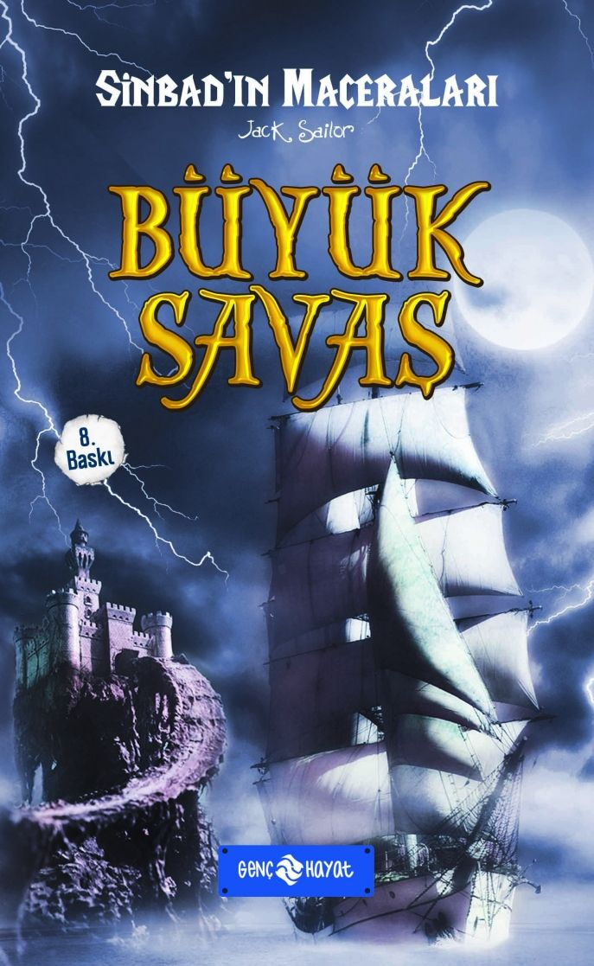 | Eser Adı: SİNBAD BÜYÜK SAVAŞ  Yazar Adı: Jack Sailor  Cilt Bilgisi:  Kitap Dili: Türkçe  Eser Tipi: Orjinal  İç Sayfa: HOLMEN SB 65  Kapak: BRISTOL 230  Yan Kapak: YOK  Selefon Türü: MAT SELEFON  Basım Tarihi: 2024  Sayfa Sayısı: 128  Kitap Boyutları: 12 X 19,5 mm  ISBN No: 9786055122072  Etiket Fiyatı: 180,00 TL
Kitap Tanıtım Yazısı : (Arka Kapak)

SİNBAD'IN HEYECAN DOLU MACERALARINA KATILMAYA NE DERSİNİZ?
Babasının öldüğünü zanneden Sinbad, bir gün halasından babasının ticaret yapmak için uzak diyarlara gittiğini ve bir daha geri dönmediğini öğrenir.Sinbad babasını bulabilmek için sayısız yolculuğa çıkacak ve her yolculuğunda birçok zorlukla karşılaşacaktır. Bu yolculukların sonuncusunda büyük bir hazinenin izine rastlayan Sinbad ve yol arkadaşları hazineyi denizin dibinden çıkarmak için olağanüstü bir çaba harcarlar. Kurtların saldırısına uğrayan Sinbad ve arkadaşları inanılmaz bir şekilde kurtulurlar. Hazineyi alıp Yaratıklar Adası’na gitmek için yola çıkarlar. Bu adada onları büyük tehlikeler beklemektedir. Yaratıklar ile büyük bir savaşın içine giren Sinbad ve yol arkadaşları bu savaştan galip çıkabilecekler mi? Sinbad’ın bütün ailesini ve dostlarını adaya getiren büyük sır nedir? Bu büyük buluşma nasıl bir sonla bitecek?
Bütün bu soruların cevabını bulabilmek için haydi maceraya…
Kitabın detay sayfasına buradan ulaşabilirsiniz :
https://www.hayatyayinlari.com/kitaplar/jack-sailor-sinbad-buyuk-savas-1703.html
Genç Hayat



